ANNEXE 7 : Démonstrations de l'attraction d'un isolant neutre

Nom : __________________________________ Date : ________________________

L'attraction d'un isolant neutre constitue un événement inattendu contraire au modèle préliminaire de l'électricité que les élèves ont élaboré dans le bloc d'enseignement A. |  | 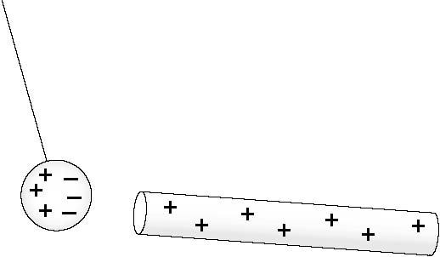
DÉMONSTRATION 1 : Approcher une tige chargée positivement (par exemple, une tige de verre frottée à l’aide de coton ou de soie) à proximité d'une boule de moelle de sureau neutre. La boule est attirée par la tige. Expliquer ce phénomène en utilisant le modèle particulaire de l'électricité et en dessinant au tableau des schémas.

Puisque les particules négatives sur la boule de sureau sont libres de se déplacer, elles se déplacent d'un côté, attirées par le surcroît de particules positives sur la tige. Les particules négatives de la boule sont plus près de la tige positive que ne le sont les particules positives, et il y a donc une force d'attraction nette. (Souligner qu'à l'intérieur même de la boule de sureau, une distribution inégale des charges négatives s'est effectuée et que différentes « régions » de la boule ont maintenant différentes charges, tout ça à cause de la tige positive.) Lorsque la boule et la tige se touchent, des particules négatives de la boule passent à la tige, rendant la tige plus négative et la boule plus positive.

DÉMONSTRATION 2 : Approcher une tige chargée positivement à proximité de bouts de papier. Les bouts de papier seront attirés vers la tige. (Les élèves en viennent souvent à la conclusion – à tort – que le papier est chargé négativement. Or si les bouts de papier étaient chargés négativement, ils se repousseraient entre eux.) Approcher maintenant une tige négative (par exemple, une tige de cuivre ou de polyéthylène frottée avec de la laine) près des bouts de papier. Ces derniers seront autant attirés par la tige négative! Expliquer ce phénomène en utilisant le modèle particulaire et en dessinant au tableau un schéma.  Seules les particules négatives sur le papier sont libres de se déplacer (selon le modèle particulaire et le modèle atomique). |  | 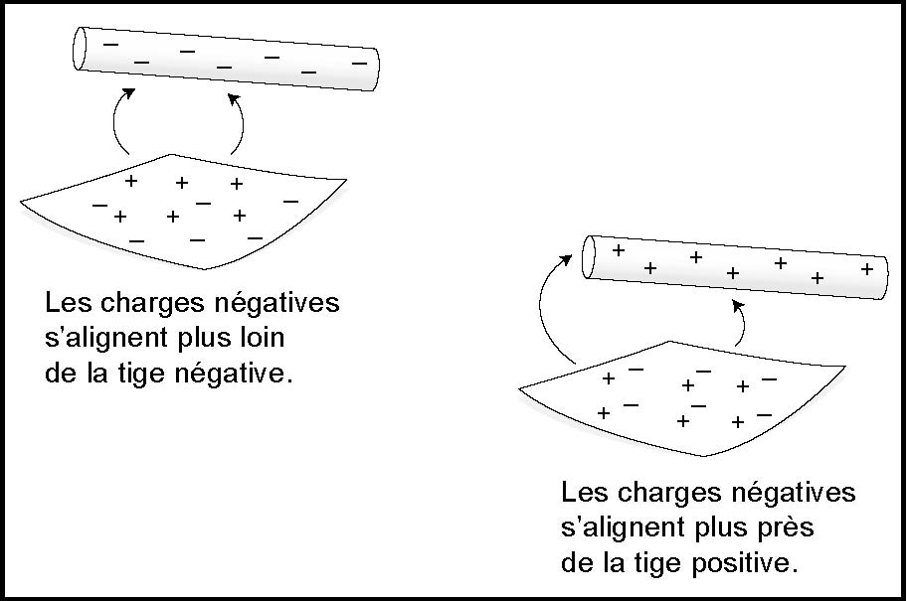
Expliquer à l’aide d’un schéma le déplacement des particules négatives vers un côté, tout comme elles le faisaient dans le cas de la boule de sureau. Toutefois, le papier reste collé à la tige chargée. Pourquoi les particules négatives ne sont-elles pas transférées et la charge ne se répartit-elle pas entre la tige et le papier? Le papier n'est pas un aussi bon conducteur que la boule de moelle de sureau. Les particules négatives ont une petite mesure de « fluidité » dans le papier mais elles ne réussissent pas à être transférées du papier à la tige positive. La charge nette du papier demeure toujours neutre, malgré les « régions » du papier qui ont des charges légèrement différentes.

Certains matériaux, comme la moelle de sureau, permettent le libre déplacement des charges négatives. Lorsqu'une autre charge est à proximité de la boule de moelle de sureau, une séparation des charges est possible. De tels matériaux s'appellent des conducteurs. D'autres matériaux, tels que le papier, qui ne permettent pas le libre déplacement des particules négatives, sont des isolants. Dans ces isolants, les charges ne se séparent pas aussi facilement, mais elles se polarisent (elles s'alignent) en fonction d'une force électrique externe. Puisque les charges opposées se retrouvent plus près de la source externe, une force d'attraction nette en résulte.

La conductivité est la capacité qu'a un matériau à permettre le transfert d'électrons : elle diffère selon les matériaux, étant élevée dans les conducteurs et faible dans les isolants.

Un isolant peut acquérir une charge par contact, par exemple si on approche une tige chargée près de petits confettis (tels que ceux produits par un perforateur), on peut voir que certains d'entre eux se colleront d'abord à la tige, puis s'en échapperont (le transfert de charges a eu lieu), puis reviendront se coller à la tige (une fois qu'ils auront perdu leur charge sur la table). Cette oscillation des confettis entre la table et la tige se perpétue parce qu'ils sont tour à tour attirés puis repoussés par la tige. À la longue la tige perdra sa charge par l'intermédiaire des confettis. C'est la table, et finalement la Terre, qui aura absorbé la charge excédentaire.

